**Установка драйвера для браузера: Windows**

Для установки откройте сайт <https://sites.google.com/chromium.org/driver/> (старая версия сайта <https://sites.google.com/a/chromium.org/chromedriver/downloads>) и скачайте ту версию ChromeDriver, которая соответствует версии вашего браузера. Чтобы узнать версию браузера, откройте новое окно в Chrome, в поисковой строке наберите: chrome://version/ и нажмите Enter. В верхней строчке вы увидите информацию про версию браузера.

* Скачайте с сайта <https://sites.google.com/chromium.org/driver/> (старая версия сайта <https://sites.google.com/a/chromium.org/chromedriver/downloads>) драйвер для вашей версии браузера. Разархивируйте скачанный файл.
* Создайте на диске C: папку chromedriver и положите разархивированный ранее файл chromedriver.exe в папку C:\chromedriver.
* Добавьте в системную переменную PATH папку C:\chromedriver. Как это сделать в разных версиях Windows, описано здесь: <https://www.computerhope.com/issues/ch000549.htm>.

**Пример: как добавить путь в системную переменную PATH на Windows10**

1. Откройте настройки системы.

2. В настройках откройте вкладку About, затем System info:

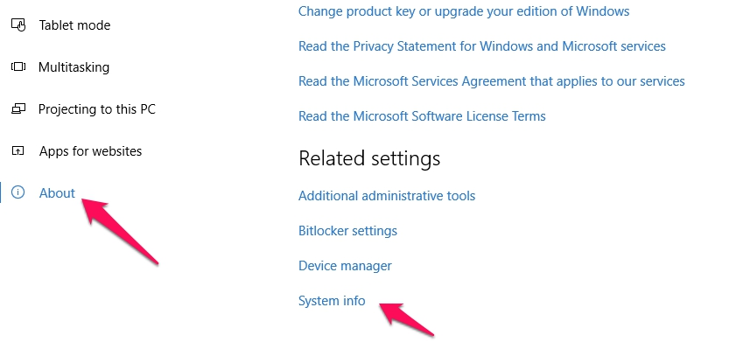

3. Выберите Advanced system settings:

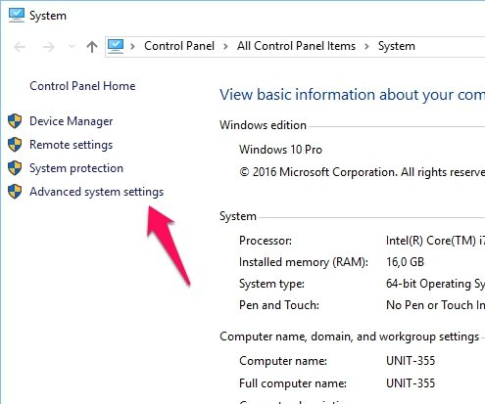

4. Выберите Environment Variables:

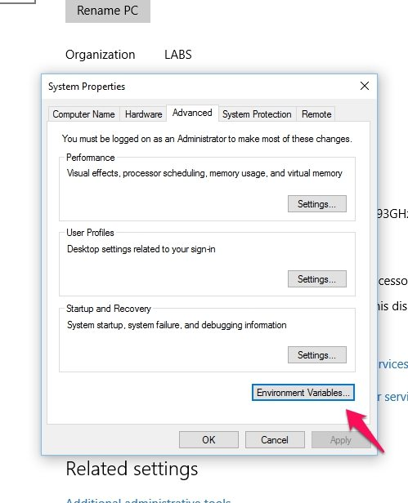

5. Кликните два раза на строчке Path в System variables:

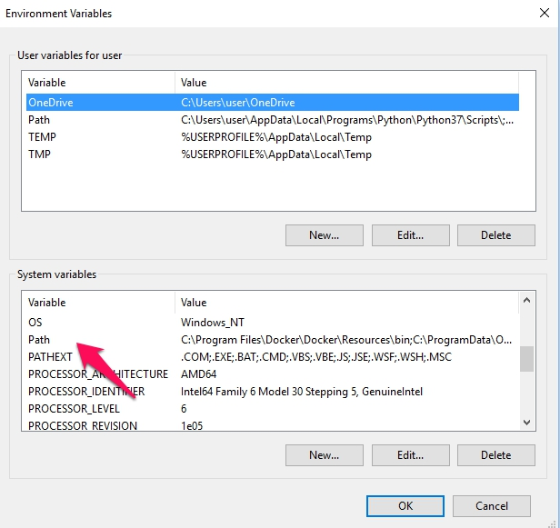

6. Нажмите кнопку New. Введите в новую строку путь к ChromeDriver — C:\chromedriver. Нажмите Enter. У вас должна появится строка с указанным путем:

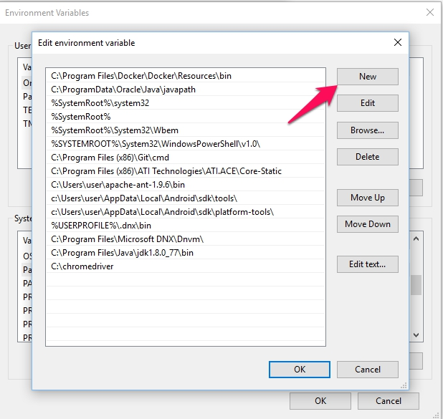

7. Если у вас была открыта командная строка Windows, не забудьте ее закрыть. Затем откройте новую командную строку, чтобы изменения переменной окружения стали доступны. Активируйте снова виртуальное окружение selenium_env, которое мы создали в предыдущих шагах.

Давайте убедимся в том, что вебдрайвер установлен правильно.

Для начала проверим содержимое переменной path, для этого наберем в командной строке **Path:**

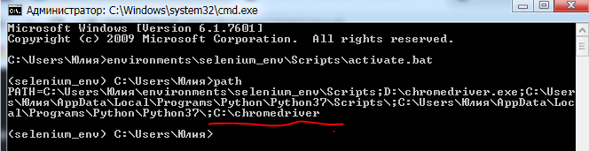

Ура, там есть папка с chromedriver! Попробуем вызвать его напрямую из командной строки:

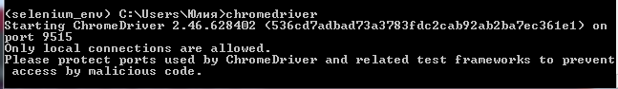

Магия переменной path: хотя программа chromedriver находится где-то в другом каталоге, мы можем напрямую открывать её, используя имя chromedriver. Чтобы завершить процесс в консоли, нажмите Ctrl+C.

Знак на этом этапе, что пошло что-то не так:

https://ucarecdn.com/94268733-9715-405b-9da0-9397ae0bf9bf/

В таком случае попробуйте перезапустить консоль, перезапустить компьютер, перепроверить и добавить заново по инструкциям папку с chromedriver в переменную path.

Когда все получится, переходите к шагу <https://stepik.org/lesson/25969/step/11>, в котором мы запустим браузер с помощью Selenium WebDriver и выполним простые команды.